**GOBIERNO AUTÓNOMO DESCENTRALIZADO DE LA PROVINCIA DE CHIMBORAZO**

**DIRECCIÓN GENERAL DE GESTIÓN DE PLANIFICACIÓN ESTRATÉGICA**

**UNIDAD DE GESTIÓN DE PROGRAMAS Y PROYECTOS**



**NOMBRE DE LA MEMORIA TÉCNICA**

**FORTALECIMIENTO DE LOS CENTROS COMUNITARIOS DE PROCESAMIENTO DE LECHE EN LA PARROQUIA DE SAN ANDRÉS, CANTÓN RIOBAMBA**

**UBICACIÓN GEOGRÁFICA**

PROVINCIA DE CHIMBORAZO, CANTÓN GUANO, PARROQUIA SAN ANDRÉS

**MONTO TOTAL**

$ 20.000 (incluido IVA)

**POBLACIÓN ATENDIDA**

121 FAMILIAS

**CÓDIGO POA**

330201FP3211000018

**EJERCICIO ECONÓMICO**

2019

**DIRECCIÓN, TELÉFONO, FAX, e- mail**

2 960 209 – 2 947 7320 – 2 960 988 fax 2 947 397

[prefectura@gobiernochimborazo](mailto:prefectura@gobiernochimborazo).gov.ec

Primera Constituyente y Carabobo

**CERTIFICACIÓN**

La presente tiene a bien certificar que la memoria técnica denominada **PROMOVER LAS CADENAS DE VALOR PRIORIZADAS EN LA PROVINCIA DE CHIMBORAZO,** se formuló y diseño entre el equipo técnico de la Coordinación de Planificación y Fomento Productivo, conforme los lineamientos y directrices emitidos en el Plan de Desarrollo y Ordenamiento Territorial de la Provincia de Chimborazo, así como el Plan Estratégico Institucional.,

Riobamba, 29 de agosto del 2019.

Atentamente:

Ing. Juan Carlos Arellano M Ing. Ana María Pilamunga

**TÉCNICO PLANIFICACIÓN** **TÉCNICO FOMENTO PRODUCTIVO**

**CONTENIDO**

1. DATOS DEL PROYECTO 1

2. ANTECEDENTES 3

3. JUSTIFICACIÓN 4

4. DIAGNOSTICO Y PROBLEMAS 5

5. OBJETIVOS E INDICADORES 13

6. VIABILIDAD TÉCNICA Y SOSTENIBILIDAD 15

7. PRESUPUESTO Y FINANCIAMIENTO 17

8. IMPACTO AMBIENTAL Y RIESGOS 17

9. ESTRATEGIAS DE EJECUCIÓN 17

10. CRONOGRAMA 19

# DATOS DEL PROYECTO

* 1. **Nombre del proyecto**

Promover las cadenas de valor priorizadas en la provincia de Chimborazo

* 1. **Entidad ejecutora**

Gobierno Autónomo Descentralizado de la Provincia de Chimborazo, Dirección de Fomento Productivo.

* 1. **Cobertura y localización**

**Grafico 1.** Ubicación de los centros de procesamiento de leche

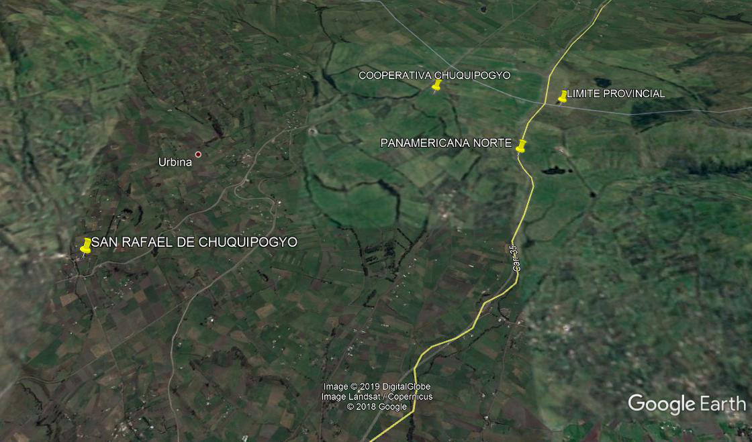

Las comunidades se encuentran localizadas en las siguientes coordenadas:

**Cuadro N° 1** Localización específica

|  |  |  |  |  |  |  |
| --- | --- | --- | --- | --- | --- | --- |
| **N°** | **Canton** | **Parroquia** | **Nombre** | **X** | **Y** | **Z** |
| 1 | Guano | San Andrés | San Rafel de Chuquipogyo | 751504 | 9832883 | 3569 |
| 2 | Guano | San Andrés | Cooperativa Chuquipogyo | 754466 | 983512 | 3637 |

* 1. **Población beneficiaria**

Los beneficiarios de este proyecto son cooperativa Chuquipogyo 32, san Rafael de Chuquipogyo 89 total 121 familias pertenecientes a los dos centros de procesamiento de leche de la parroquia San Andrés, cantón Guano, Provincia de Chimborazo.

* 1. **Monto total**

El valor referencial del proyecto asciende a $ 20.000 (incluido IVA) El costo referencial del proyecto se obtuvo en base al análisis de costos para cada componente.

**Cuadro N°** **2** Presupuesto

|  |  |  |
| --- | --- | --- |
|  | **Monto USD** | **%** |
| Gobierno de la Provincia de Chimborazo | $20.000,00 | 100,00% |
| **TOTAL** | **20.000,00** | **100,00%** |
|  |  |  |

Elaborado: Unidad de Mejoramiento Económico– Fomento Productivo; Planificación -GADPCH – 2019

* 1. **Plazo de ejecución**

El plazo del proyecto es hasta diciembre del 2019

* 1. **Sector y tipo de proyecto (SENPLADES)**

El proyecto se inserta en:

**Cuadro N° 3 Sector articulado**

|  |  |
| --- | --- |
| **SECTOR** | **SUBSECTOR** |
| Agricultura, Ganadería y Pesca | Agricultura, agroindustria y alimento. |

* 1. **Articulación con la planificación nacional y local**
     1. **Articulación con la Planificación Nacional**

El proyecto se enmarca dentro del **Plan Toda una Vida (2017 – 2021)**

**Cuadro N° 4** Articulación Nacional

|  |  |  |  |
| --- | --- | --- | --- |
| **EJE** | **OBJETIVO ESTRATÉGICO** | **POLÍTICA** | **META** |
| Economía al servicio de la sociedad | **Objetivo 5:** Impulsar la productividad y competitividad para el crecimiento económico sostenible de manera redistributiva y solidaria | **Política: 5.8** Fomentar la producción nacional con responsabilidad social y ambiental, potenciando el manejo eficiente de los recursos naturales y el uso de tecnologías duraderas y ambientalmente limpias, para garantizar el abastecimiento de bienes y servicios de calidad. | Mejorar el Índice de Productividad Nacional a 2021 |

* + 1. **Articulación a nivel provincial**

De igual manera proyecto se enmarca dentro de los objetivos del Plan de Desarrollo y Ordenamiento Territorial de La provincia de Chimborazo

**Cuadro N° 5** Articulación Provincial

|  |  |  |  |
| --- | --- | --- | --- |
| **COMPONENTE** | **PROGRAMA** | **MACRO PROYECTO** | **META** |
| Componente Económico Productivo | Mejoramiento Económico | Fortalecimiento de Cadenas de Valor | Al 2019, se han fortalecido 38 emprendimientos productivos en las cuatro cadenas identificadas en la provincia de Chimborazo. |

# ANTECEDENTES

El Gobierno Autónomo Descentralizado de la Provincia de Chimborazo, a partir de los lineamientos y directrices emitidos por la Secretaria Nacional de Planificación y Desarrollo lidero la Actualización del Plan de Desarrollo y Ordenamiento Territorial Provincial, para el periodo 2016 - 2019, en articulación con las instituciones descentralizadas y desconcentradas, así como con la ciudadanía, Elaboro el plan de desarrollo y ordenamiento territorial (PD y OT) el cual considera dentro del Componente Económico Productivo un Programa de Mejoramiento Económico, que incluye líneas de acción como de Fortalecimiento a las cadenas de valor y manufactura.

El Gobierno Provincial a través de la Coordinación de Fomento Productivo viene trabajando en el fortalecimiento de emprendimientos productivos entre las cuales la propuesta del mejoramiento económico es un pilar fundamental, ya que mediante un breve diagnóstico realizado por los técnicos del GADPCH sobre las condiciones tecnológicas e higiénicas del proceso de producción de las queseras comunitarias o asociativas de la provincia, se pudo detectar que todavía se deben realizar esfuerzos para implementar y evaluar prácticas de higiene en las queseras de la Cooperativa Chuquipogyo y San Rafael de Chuquipogyo.

Cabe mencionar que los productos lácteos son alimentos con proteínas de alto valor biológico, las cuales contienen todos los aminoácidos esenciales para nuestro organismo. Para cada una de las etapas de nuestra vida, los lácteos ofrecen beneficios vitales para la nutrición y el desarrollo de nuestro cuerpo. En la niñez, los lácteos aportan el calcio necesario para el desarrollo y el fortalecimiento de los huesos. En las mujeres, durante la menopausia, el consumo de lácteos disminuye la pérdida de densidad mineral ósea que se presenta al desaparecer el periodo menstrual. Para los adultos mayores, el consumo de lácteos fortalece la alimentación diaria por sus excelentes propiedades nutritivas. Son muchos los aspectos que pueden cubrirse en torno a los beneficios de los productos lácteos, bien sea en su forma natural (leche), procesada (quesos, bebidas lácteas, entre otros) o de algunos derivados (aislados proteicos). Se recomienda de dos a cuatro raciones al día, según la edad y la situación de vida (embarazo, lactancia, etc.). Para niños de uno a diez años se recomiendan dos raciones diarias, mientras que durante la adolescencia, la menopausia y la vejez, tres raciones diarias; durante el embarazo y la lactancia, se puede llegar a las cuatro raciones diarias

En la actualidad se viene produciendo en forma artesanal queso fresco, yogurt entre otros subproductos de la leche. Los centros de procesamiento de lácteos no cuentan con equipos y herramientas adecuadas para el adecuado procesamiento de estos derivados lácteos pero si tienen un ambiente con acabado sanitario y su proceso higiénico para la elaboración de sus productos.

La calidad del queso representa un riesgo sanitario, pero con la aplicación de POES (Procedimientos Operativos Estandarizados de Saneamiento), hace que se disponga de un producto apto para el consumo, por cuanto la presencia de staphylococcus aureus y escherichia coli se encuentran por debajo de lo exigido por el INEN; recomendándose utilizar los POES, y adquirir la cultura de las prácticas de higiene, equipos de acero alimenticio, uso de ropa de protección adecuada y prácticas de limpieza periódica, para asegurar que el queso alcance las especificaciones microbiológicas, físicas y químicas óptimas.

# JUSTIFICACIÓN

En los últimos años el avance y desarrollo de la ciencia y tecnología, ha proporcionado muchos beneficios al desarrollo de la agricultura, la ganadería y la industria. La industria láctea no es la excepción, en esta área se han desarrollado varias técnicas para el procesamiento de la leche cruda, generando mayor garantía de calidad, nutrición y salud para los consumidores, quienes podrán elegir entre las diferentes marcas existentes en el mercado.

La calidad de un producto debe ser establecida en función de la elaboración, siendo importante la implementación de sistemas de gestión de calidad de producción en toda la cadena para cumplir con: métodos de tecnología de punta, procesos organizados de elaboración y capacidad técnica humana bien entrenada. Si se cumplen los requerimientos antes citados, los registros y normas sanitarios serán parámetros que aporten a la comercialización con precios justos para los productores. La calidad es un desafío que representa una inversión hoy, si se quiere permanecer en el mercado del mañana.

El éxito de un buen queso empieza con el diseño y la construcción de la quesería que debe ser personalizada y adaptada a las necesidades reales del productor y conforme a la legislación vigente. La quesería debe ser concebida, diseñada y equipada con el fin de controlar cada fase de la elaboración, envasada y etiquetada, disponiendo de salas adaptadas y bien equipadas. Nos debe asegurar unas buenas condiciones de trabajo respetando en todo momento las reglas de higiene a fin de eliminar los riegos de contaminación y los accidentes de fabricación. Todo ello nos va a permitir elaborar unos productos de alta calidad cuyos atributos principales son la originalidad y sus excelentes cualidades organolépticas, aspectos que los diferencian de la producción industrial. Unos sólidos conocimientos teóricos y prácticos. Si además conseguimos elaborar productos que desde la materia prima hasta el envasado utilicen los recursos naturales de la zona sin ponerlos en peligro, tendremos el éxito garantizado.

# DIAGNOSTICO Y PROBLEMAS

* 1. **Diagnóstico de la situación actual de San Andrés**

Un aspecto importante que se ha determinado en el levantamiento de información en cuanto a fuentes de ingresos familiares de la parroquia la población en su mayoría se dedica a la actividad pecuaria es decir a la crianza de animales para producción de leche (50.37%), en cuanto a la actividad agrícola los cultivos de mayor importancia tenemos a la quinua, papas, habas, maíz, cebada, la crianza de especies menores también tiene su rol importante dentro de los ingresos familiares.

En la parroquia San Andrés las actividades pecuarias y agrícolas se realizan simultáneamente. A pesar de ser San Andrés una población la mayor parte de los ingresos familiares provienen de la actividad agropecuaria también se realiza actividades comerciales, de albañilería, artesanales, empleadas domésticas, en un menor porcentaje en el sector público y privado.

Se puede revisar a continuación un detalle de las principales fuentes de ingreso de cada uno de los asentamientos humanos de la Parroquia Rural de San Andrés.

**Cuadro N°6** Actividades productivas

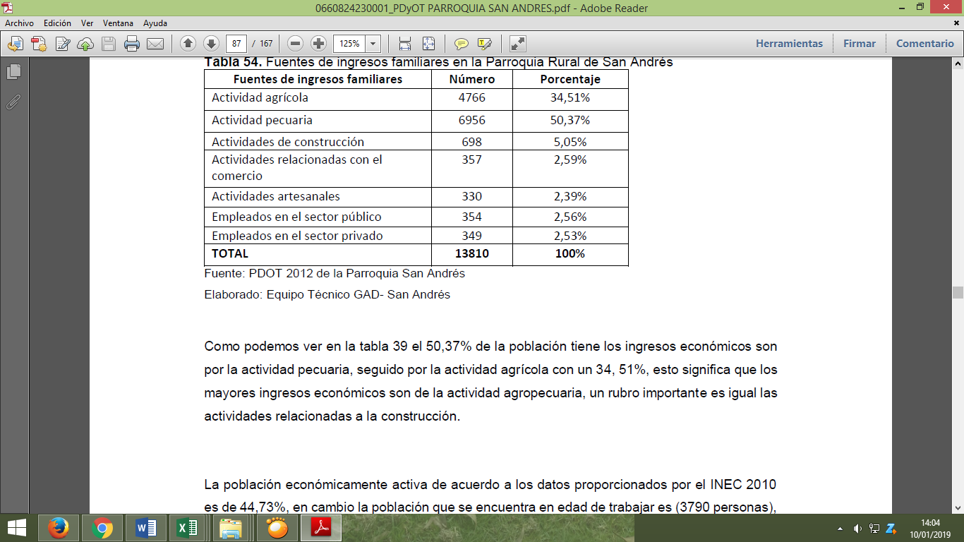

Como podemos ver el 50,37% de la población tiene los ingresos económicos son por la actividad pecuaria, seguido por la actividad agrícola con un 34, 51%, esto significa que los mayores ingresos económicos son de la actividad agropecuaria, un rubro importante es igual las actividades relacionadas a la construcción.

La población económicamente activa de acuerdo a los datos proporcionados por el INEC 2010 es de 44,73%, en cambio la población que se encuentra en edad de trabajar es (3790 personas), es del 70%, si consideramos desde los 10 años hasta 64 años, población que se dedica a las actividad.

En lo referente a las especies mayores podemos manifestar que en la parroquia San Andrés existen 14.850 bovinos, lo que quiere decir que es un población que más se dedica a la producción de leche, siendo la zona alta en donde hay mayor número de animales como son 12 de Octubre, Quinual, La Silveria, Calshi, Pulingui, Tuntatacto.

En lo que se refiere a otra especies mayores como los ovinos y porcinos podemos mencionar que existe 5.852 ovinos, 2.795 porcinos respectivamente.

**Destino de la producción**

La producción de la leche es comercializada en su gran mayoría a intermediarios, a pequeños lecheros que transportan a las diferentes queseras de las comunidades.

En cuanto a la producción láctea se estima que existe aproximada de 25.075 litros de leche diario en toda la parroquia, los mismos que son vendidos a intermediarios y a centros de acopio como, son Nutrí Leche y el centro de acopio Municipal que recoge alrededor de 3.500 litros de leche al día, el precio oscila entre 0,35 centavos por litro de leche que pagan los intermediarios, 0,39 centavos por litro que paga el centro de acopio del Municipio, la que mejor paga es la empresa Nutrí leche que es a 0,42 centavos por litro de leche, el inconveniente es que reciben de los propietarios que tengan por lo menos 100 litros de leche al día y que se sujeten a las pruebas diarias de control de calidad.

La producción de leche es destina para la vente a los intermediarias, al centro de acopio del Municipio que acopia alrededor de 3.500 litros de leche al día, Lácteos el Pinar que acopia alrededor de 13000 litros de leche, Nutri Leche y queseras existentes en las comunidades vecinas, además el consumo promedio por día es de acuerdo a la familia que va de uno a dos litros.

**Infraestructura productiva de derivados lácteos**

San Andrés, es una zona de producción lechera mediante las entrevistas de infraestructura productiva se ha podido determinar la existencia de cuatro empresas de lácteos, tres en la comunidad de Zanjapamba que producen a nivel familiar y una en Santa Rosa de Chuquipogyo que es a nivel de empresa.

**Cuadro N° 7** Centros de procesamiento de leche

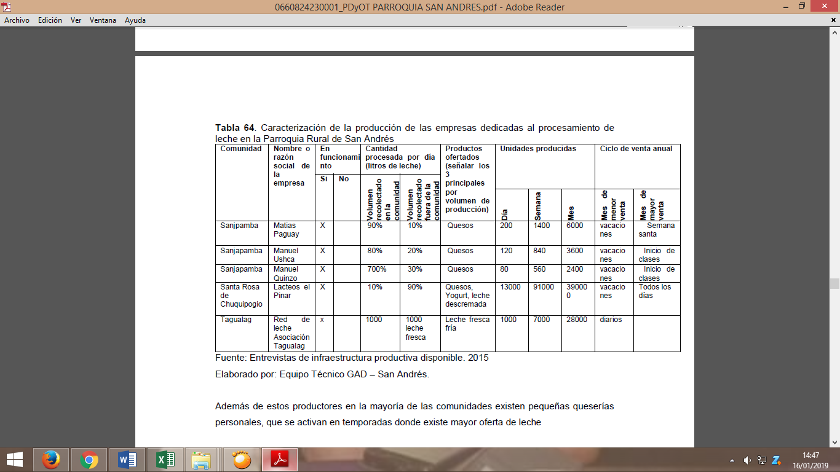

Además de estos productores en la mayoría de las comunidades existen pequeñas queserías personales, que se activan en temporadas donde existe mayor oferta de leche

**Imagen y comercialización de los productos**

Las tres empresas lácteas pertenecientes a la comunidad de Zanjapamba cuentan con imagen para el posicionamiento del producto en el mercado, los precios para la venta de los quesos de 500 gr. Cuesta entre $1,60 dólares, en cambio la empresa El Pinar los quesos comercializa a $2,00 dólar cada uno, en cambio el yogurt depende la presentación comercializa desde $0.50 y $0.75 centavos, los de funda de 0,03 centavos y de 0,08 centavos. Los canales de distribución para los primeros casos son a comerciantes en Riobamba, en el segundo loa comercialización lo realiza a comerciantes intermediarios de Guayaquil, la Asociaciación Tagualag ofrece leche fresca bovina fría sus posibles compradores la asociación de ganaderos de la sierra (AGSO).

Las tres empresas familiares de Zanjapamba cuentan con el equipamiento básico para la elaboración del queso, es decir cuentan con: moldes, mesa, lira y estanterías, estos instrumentos disponibles para el procesamiento de los derivados de la leche está en buen estado, el volumen de procesamiento en día es de 400 litros entre los tres.

En cambio Lácteos el Pinar cuenta con todos los equipos y maquinarias de tecnología para el procesamiento de los derivados lácteos, que tiene un promedio de 13.000 litros de leche.

La asociación Tagualag cuenta con una infraestructura y equipos para el enfriamiento de 4.000 litros/día.

**Cadena de producción lechera.**

**Grafico N°2** Mapeo de la leche

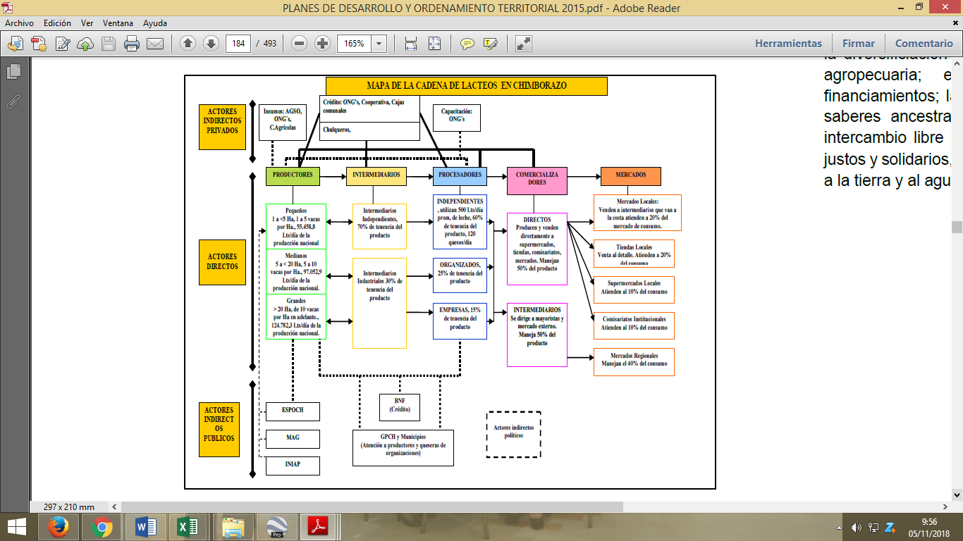

La mayor parte de productores lecheros de Chimborazo son pequeños y de bajo nivel tecnológico (infraestructura y equipos, manejo de pastos, alimentación complementaria, control sanitario, inseminación artificial), además cuentan con poca asistencia para la producción de leche, lo que no les permite obtener mejores rendimientos en la producción. Lo que se traduce en altos costos unitarios de producción, existiendo deficiencias en los indicadores técnicos de la producción de cada uno de los productores como son: períodos ínter partos, períodos de lactancia, índice de natalidad, índice de destete efectivo, índice de mortalidad y carga animal etc.

Coexiste todavía la costumbre entre los productores de añadir agua a la leche (sin cumplir con condiciones sanitarias) para incrementar el volumen requerido para las queserías o industrias lecheras, perjudicándose la calidad de los quesos y subproductos de la leche.

La comercialización de la leche en Chimborazo se realiza de la siguiente manera:

**Del pequeño productor a los procesadores**, siendo estas queseras asociativas o familiares, con el inconveniente de que el precio que pagan es de 0,30 a 0,35 centavos de dólar por litro de leche con el argumento de que la leche recibida no es de buena calidad. Los pagos se realizan, en algunos casos, pasado el mes, lo que acarrea desfases en la economía de los pequeños productores.

**Del pequeño productor al consumidor**, en forma ambulante y algunas veces directa. Las mujeres indígenas que son pequeñas productoras venden la leche en forma ambulante y en cantidades pequeñas -20 a 30 lts- teniendo que pasar muchos inconvenientes en virtud de que tienen que caminar muchos kilómetros cargando la leche y, en algunos de los casos, con bebé o niño acompañándolas. Este proceso de comercialización no justifica el precio por litro de leche que es de 0,36 cc de dólar. En cambio los medianos productores acopian en recorrido con vehículo y venden la leche en cantidades más grandes y abarcan un mayor número de clientes en la ciudad.

La comercialización que realizan los intermediarios que traen la leche de las diversas zonas productoras en la provincia y los medianos productores lecheros a las empresas pasteurizadoras de leche como la NESTLE. Estas empresas realizan un control de calidad de la leche. A excepción de esta forma de comercialización; se debe indicar que esta leche es de mala calidad ya que se determinó (según análisis bacteriológico ESPOCH) la presencia de micro-organismos patógenos en la leche debido a la alta temperatura de almacenamiento y transporte que está entre 25ºC y 30ºC. Produciendo un incremento de la acidez de la leche.

Otra de las causas para no tener una leche buena o de calidad es que, en la mayoría de los casos, el ordeño es manual y no se considera las medidas apropiadas para un ordeño con higiene; a esto se suma la inadecuada limpieza o desinfección de los recipientes de plástico usados. En las ranuras y partes sobre relieve se puede apreciar la acumulación de residuos y de restos de leche. Un agravante es la calidad del agua utilizada para estas tareas.

Acopia en pequeñas cantidades y entrega el producto a los mayoristas por parte de productores independientes. También se dirige al mercado nacional 50% de manejo del producto.

**Eslabón de Producción**

Dentro de este eslabón, se identifican varios actores con sus características particulares, clasificados en pequeños, medianos y grandes productores.

**Pequeños productores**

Poseen de una a tres hectáreas, una vaca por ha. De raza criolla. La alimentación del ganado es a base de pastos naturales. No hay control sanitario. Se utiliza mano de obra familiar, actividad del género femenino. No poseen mecanización. Ordeño manual. No tienen infraestructura para animales. No hay control de calidad de la leche (dirigido a mastitis, antibióticos, vacunas) sólo organoléptico y visual. Precios estimados de 0,25 a 0,35 ctvs de dólar. Producción promedio por unidad bovina 4,5 l/vaca-día. Producción lts/ día estimado de 55.458,8 en la provincia (del total nacional) que es el 41.8%

**Medianos productores**

De cuatro a 10 hectáreas, con cinco a 10 vacas. El ganado es en un 30% de raza mejorada y un 70% de raza criolla. La alimentación del ganado ya se basa en un buen manejo e introducción de pastos. Bajo control sanitario.

Existe contratación de mano de obra no calificada y un 20% de mecanización agrícola (labores de renovación de pastizales, transporte de animales). Ordeño manual y/o mecánico. Un reducido número posee establos y cercas eléctricas. Poseen infraestructura de enfriamiento (tanques y bidones). 33.4% del total.

**Grandes productores**

De 10 Has en adelante, de 15 vacas en adelante. El ganado es un 90% de raza mejorada y un 10% de puros (jersery, holstein, normando, brown swisse). Excelente manejo de pastos e introducción de balanceados y mejor control sanitario. Existe contratación de mano de obra calificada y un 80% de mecanización agrícola (renovación de pastizales, ordeño eléctrico, riego, fertilizaciones, cosechas de pastos, transporte de animales). Poseen infraestructura de establos y cercas eléctricas para el ganado. 24.8%

**Eslabón de Transformación**

Dentro de este eslabón se identifican tres tipos de transformadores con sus características:

**Procesadores Independientes Privados**

Queseras pequeñas, utilizan un promedio de 500 Lts diarios; producen alrededor de 120 quesos frescos diarios generalmente. Un promedio de 5 horas de trabajo todas las semanas. Tecnología artesanal. Básico control de calidad. 60% de tenencia de producto.

**Procesadores Organizados**

Asociaciones de queseras que utilizan un promedio de 1000 lts. Diarios de leche, con producción de aproximadamente 200 quesos diarios por quesera. Un promedio de 10 horas de trabajo toda la semana. Tecnología más avanzada, utilización de equipos apropiados. Existe control de calidad. 25% de tenencia del producto.

**Empresas**

Economía mixta o Sociedad Anónima. Utilizan sobre los 5.000 Lts de leche diarios. Producen alrededor de 1200 quesos diarios y diversifican los productos (variedades de quesos y otros derivados lácteos). Tecnología avanzada. Existe control de calidad, personal especializado, instrumental moderno. 15% de tenencia del producto.

En el cantón Guano, se informó que el hato ganadero habría aumentado hasta en un 25% en lo que va de este año 2018, porque el número créditos concedidos por BAN -Ecuador para ganado se incrementó en una proporción similar. Asimismo, para la segunda parte de este año 2018 se prevé que el sector ganadero siga creciendo debido a que está mejorando el precio de la leche, misma que se comercializa entre los USD 0.40 y USD 0.42, cuando cumple con los parámetros establecidos por las procesadoras que llegan al sector, y son básicamente Rey Leche, Axo Ordeño, Nestlé y Nutri Leche. De otra parte, en BAN - Ecuador se menciona que hay una nueva estrategia para la concesión de créditos más rápidos, puesto que se entrega hasta USD 20,000 en máximo 5 días y con las tasas de interés más bajas del mercado, con el objetivo de fomentar las unidades productivas ganaderas.

* 1. **Identificación del problema**

Los problemas de los pequeños productores agropecuarios de las zonas de intervención están relacionados con la escasa disponibilidad de forraje para los animales, lo cual a más de la deficiente nutrición complementaria y genética de los animales inciden en el rendimiento lts vaca/día. Cabe mencionar, que esta problemática está siendo abordada desde el Ministerio de Agricultura, Ganadería, (MAG) a través de su estrategia Hombro a Hombro. A más del problema de cantidad se suma el de calidad, ya que el manejo de la leche no suele tener la prolijidad necesaria para evitar la contaminación. Un factor relevante dentro de la problemática es que los centros de procesamiento de leche vienen operando incumpliendo la normativa establecida por AGROCALIDAD, la misma que tiene que ver con la implementación de Buenas Prácticas de Manufactura, lo cual ocasionará problemas económicos y sociales en la zona, puesto que como se ha resaltado las familias dependen para la satisfacción de sus necesidades básicas de los ingresos que se generan de la venta de la leche.

Los procesadores de la leche, cuentan con la experiencia en producción y comercialización de quesos pero aun no es suficiente, no producen quesos pasteurizados que tienen más tiempo de vida útil en percha, de buena calidad exigidos por el mercado, tienen potenciales compradores y la producción a escala es dificultosa, ya que no cuentan con equipos de mayor capacidad para poder transformar en mayor cantidad. Las plantas de procesamiento de lácteos actualmente cuenta con materiales y equipos artesanales como: ollas de aluminio, mesa de madera, moldes de madera, utensilios y cubiertos de plástico y aluminio, estos materiales no son adecuados para la buena producción de quesos.

Las plantas de procesamiento de lácteos no se encuentran implementadas adecuadamente con equipos para producir mayores volúmenes de leche en calidad, para ingresar nuevos mercados se necesita de estos equipos y las notificaciones sanitarias que son primordiales para pasar una supervisión de los posibles compradores que exigen calidad y cantidad, al no contar no se tiene las condiciones adecuadas para la buena producción de lácteos.

Finalmente a nivel organizativo, la problemática se centra en que las organizaciones lecheras se encuentran débilmente fortalecidas y no son eficaces en los procesos administrativos, tributarios y de rendición de cuentas, debido a la falta de capacidades locales y organizativas.

**Grafico N° 3** Árbol de Problemas

Baja competitividad de los centros comunitarios de procesamiento de leche

Débil organización de los centros de procesamiento de leche

Producción no cumple norma de calidad

Deficientes procesos administrativos, tributarios

Interese particulares de cada comunidad

Limitado conocimiento de los productores

Desconocimiento de los responsables de la administración

Limitado apoyo de las instituciones públicas y privadas

Individualismo y sectarismo de las comunidades

Desvalorización de la calidad de los productos

Deficiente articulación comercial

Sanciones por incumplimientos

Limitada comercialización de productos

Escaso mercado para comercializar

Pérdidas económicas

Afectación a la economía de los productores

* 1. **Línea de Base**

**Cuadro N°8 Línea Base.**

|  |  |  |
| --- | --- | --- |
| **VARIABLE** | **INDICADOR** | **FUENTE DE VERIFICACIÓN** |
| Promedio de procesamiento de leche | 3.000 litros/día / quesera | Registros de producción de queseras |
| Infraestructura adecuada de las Queseras | 1 queseras | Visita de Campo, Fotos |
| Falta de Equipos y los que cumplieron su vida útil | 2 queseras | Visita de Campo, Fotos |
| Notificación sanitaria | 2 queseras | Notificación sanitaria |
| Asistencia técnica para la producción de derivados de la leche | 0 queseras | Registro de asistencia y material de capacitación |
| Numero de queseras fortalecidas en su organización | 0 queseras | Registros, fotos, material de capacitación |

* 1. **Análisis poblacional**

**Cuadro N 9** Población

|  |  |  |
| --- | --- | --- |
| **POBLACIÓN REFERENCIA LA PROVINCIA** | **POBLACIÓN DEMANDANTE POTENCIAL (AFECTADA)** | **POBLACIÓN DEMANDANTE EFECTIVA (OBJETIVO)** |
| 116.318 | 23263,6 | 121 FAMILIAS |

**Población directa:**

Los beneficiarios de proyecto son 121 jefes de familias que son pequeños productores agropecuarios. En este grupo se involucran hombres, mujeres y niños que pertenecen al componente familiar socios de los centros de procesamiento de lácteos de la Parroquia San Andrés de la provincia de Chimborazo.

**CUADRO N° 10** Beneficiarios directos

|  |  |  |  |
| --- | --- | --- | --- |
| **Cantón** | **Parroquia** | **Nombre** | **Socios** |
| Guano | San Andrés | Chuquipogyo San Rafael | 89 |
| Guano | San Andrés | Cooperativa Chuquipogyo | 32 |
|  | | TOTAL | 121 |

# OBJETIVOS E INDICADORES

* 1. **Objetivos**

**Objetivos Superior**

Contribuir en el fortalecimiento de la cadena de valor de la leche fría consolidando su misión y visión de las organizaciones y empresas.

* 1. **Objetivo General**

Promover las cadenas de valor priorizadas en la provincia de Chimborazo a través de la dotación de: equipos, herramientas y materiales.

* 1. **Objetivo Especifico**
* Fortalecer las capacidades empresariales y técnicas de los socios, directivos, operativos de las plantas de procesamiento de leche.
* Desarrollar tecnología productiva para el procesamiento de derivados de lácteos, dotando de equipos, herramientas, materiales y notificaciones sanitarias en las queseras comunitarias y asociativas de la provincia de Chimborazo.
  1. **Indicadores**
* la cadena de valor de la leche fría, funcionando de manera fortalecida y con visión de futuro
* Los 2 centros de procesamiento de lácteos funcionando y vendiendo los subproductos de calidad de la leche,
* Los 2 centro de procesamiento de leche son manejados empresarialmente
* El 50% de los directivos han sido asesoradas en servicios empresariales y contables.
* El 10 % de productores de centros de acopio de leche se encuentran capacitados en tema de técnicos de procesamiento de lácteos,
* Se ha dotado de equipos a los 2 centros de acopio de leche

* 1. **Marco Lógico**

**Cuadro N° 11:** Marco Lógico

|  |  |  |  |
| --- | --- | --- | --- |
| **NARRATIVO** | **INDICADORES** | **FUENTES DE VERIFICACIÓN** | **SUPUESTOS** |
| **FIN** |  |  |  |
| Contribuir en el fortalecimiento de la cadena de valor de la leche fría consolidando su misión y visión de las organizaciones y empresas. | La cadena de valor de la leche fría, funcionando de manera fortalecida y con visión de futuro | Registro de proveedores de leche, registro de ventas. | Continúa fortalecida y organizada la red de empresas queseras |
| **PROPÓSITO** |  |  |  |
| Fortalecimiento de los centros comunitarios de procesamiento de leche a través de la dotación de: equipos, herramientas y materiales en la provincia de Chimborazo. | Al finalizar el año 2020, dos centros de procesamiento de lácteos funcionando y vendiendo los sub-productos de calidad de la leche | *Registro de venta de productos lácteos (quesos). *Informe de observaciones in situs  *acta de entrega de equipos | Existe la predisposición de las instituciones locales para apoyar en los emprendimientos asociativos. |
| **COMPONENTES** |  |  |  |
| Fortalecer las capacidades empresariales y técnicas de los socios, directivos, operativos de las plantas de procesamiento de leche. | Los 2 centro de procesamiento de leche son manejados empresarialmente, al finalizar el año 2020 • Al finalizar el primer semestre del año 2020, el 50% de los directivos han sido asesoradas en servicios empresariales y contables.  • Al finalizar el primer semestre de año 2020, el 10 % de productores de centros de procesamiento de leche se encuentran capacitados en tema de técnicos de procesamiento de lácteos | *Registro de Talleres *Plan de Capacitación  *Informe de capacitaciones | *Existencia de políticas que apoyen a la organización comunitaria |
| Desarrollar tecnología productiva para el procesamiento de derivados de lácteos, dotando de equipos, herramientas, materiales y notificaciones sanitarias en las queseras comunitarias y asociativas de la provincia de Chimborazo. | •Al finalizar el año 2019, Se ha dotado de equipos a los 2 centros de acopio de leche | *convenios  *acta de entrega recepción  *Informe de visitas in situ | *Existencia de oferentes a nivel local y nacional. |

Elaborado: U. de Mejoramiento Económico – Fomento Productivo; Planificación -GADPCH – 2018

# VIABILIDAD TÉCNICA Y SOSTENIBILIDAD

* 1. **Descripción de la propuesta**

La propuesta consiste en diversificar la producción de los derivados de la leche el cual se logrará usando técnica para la articulación del mercado con productos de mayor calidad, embalado y etiquetado, que cuente con marca y registro sanitario para tener garantía por parte del consumidor. Para lograr esto será necesario incrementar la capacidad técnica productiva mediante la adquisición de equipos y herramientas necesarias, pero también con mejores técnicas de producción que incorporen la higiene y saneamiento, finalmente se fortalecerá a los centros de procesamiento de lácteos en temas de gestión empresarial, herramientas que les permitirá ser más sostenibles y a manejarlas en forma empresarial.

La propuesta está compuesto de siguientes componentes:

**GRAFICO N°4:** Componentes de la propuesta

Elaborado: GADPCH

**COMPONENTE 1.- Fortalecer las capacidades empresariales y técnicas de los socios, directivos, operativos de las plantas de procesamiento de leche.**

Capacitación de los integrantes de los centros de procesamiento de lácteos en el manejo de las cuentas por un asistente contable, quien les enseñará a llevar libros contables para sus rendiciones de cuentas, también los socios deben tener conocimientos de cómo se obtiene los costos de producción de los productos que se desarrollan; la asistencia técnica en producción cuya función será el acompañamiento de la asociación para desarrollar la ejecución del proyecto, también será un especialista en el tema de transformación de derivados lácteos para poder desarrollar capacitaciones con los asociados en los temas de la higiene y saneamiento, procesamiento de derivados lácteos los capacitará hasta obtener un buen producto.

**1.-Asistencia técnica Administrativa**

Se contara un profesional en administración del GADPCH (Mejoramiento Económico) quienes capacitaran a los administradores de los centros de procesamiento de lácteos en temas administrativos

**2.- Asistencia técnica en producción**

Se brindara asistencia técnica en procesamiento de derivados lácteos por GADPCH e instituciones involucradas, para encaminar las diferentes actividades programadas requieren del apoyo de un técnico, para dinamizar las diferentes etapas del proceso de producción, y para dirigir el proceso productivo de transformación hasta que los operarios logren obtener productos de calidad.

**COMPONENTE 2. Desarrollar tecnología productiva para el procesamiento de derivados de lácteos, dotando de equipos, herramienta, materiales, notificaciones sanitarias en las queseras comunitarias y asociativas.**

La calidad de los derivados de lácteos debe ser establecida en función de la elaboración, actualmente los centros de procesamiento de lácteos cuenta con materiales y equipos.

Las plantas de lácteos no se encuentran implementadas adecuadamente con equipos para producir subproductos de leche de calidad, para ingresar a nuevos mercados se necesita de estos equipos, al no contar con los equipos es necesario que el GADPCH provea de los equipos que permitan mejorar la calidad de los subproductos lácteos, los mismos se describen a continuación:

Cuadro N° 11 Maquinaria y Equipos para empresas lácteas

|  |  |  |
| --- | --- | --- |
| **Detalle** | **Cantidad** | **COSTO CON IVA** |
| ***COOPERATIVA CHUQUIPOGYO*** |  |  |
| Prensa capacidad para 150 quesos /día con bandejas de prensado incluido | **1** | 1.250,00 |
| Exhibidor panorámico de refrigeración | 1 | 2.300,00 |
| Percha de acero inoxidable para quesos (0,50m de ancho; 1,70 m altura y 2m de largo de 4 pisos) | 1 | 1.350 |
| Una Olla de doble fondo de 600 lts | 1 | 2.200,00 |
| Una Olla de doble fondo de 300 lts | 1 | 1.400.00 |
| Mesa de trabajo (140X220X15) | **1** | 1.050,00 |
| Moldes redondo, para queso andino de acero inoxidable, capacidad para 1000gm con sus respectivos tacos del mismo material. | **82** | 1.640,00 |
| **Subtotal** |  | **11.990,00** |
| ***SAN RAFAEL DE CHUQUIPOGYO*** |  |  |
| Caldero de 5hp horizontal con acometida eléctrica y breakers, instalado y funcionando. | **1** | 8.800,00 |
| **Subtotal** |  | **8.800,00** |
| **TOTAL** |  | ***19.990,00*** |

# PRESUPUESTO Y FINANCIAMIENTO

**Cuadro N° 12:** Presupuesto

|  |  |  |  |
| --- | --- | --- | --- |
| **CUADRO DE APORTACIONES AÑO 2019** | | | |
| **APORTE DEL GOBIERNO DE LA PROVINCIA DE CHIMBORAZO "GADPCH"** | | | |
| **Detalle** | **Unidad** | **P. Unitario** | **P. Total** |
| Adquisición de equipos lácteos | Equipos | 20.000,00 | 20.000,00 |
| **TOTAL GADPCH** |  |  | **20.000,00** |

Las adquisiciones Incluye IVA

# IMPACTO AMBIENTAL Y RIESGOS

Para realizar la dotación de equipos para el análisis de la leche se debe proporcionar la seguridad alimentaria de las familias y la protección de los páramos para mantener el colchón de agua (requerida para el proceso de acopio). De manera general, todas las estrategias deben responder a un proceso que inicia en la recepción del desecho líquido y por último disposición final como producto inofensivo para el ambiente y la salud pública.

Con respecto al impacto sobre el medioambiente que generan las empresas queseras, hay que considerar las diferentes alternativas de solución a la generación de lactosuero, entre las que se destacan la elaboración de bebidas para infantes, y la deshidratación del lactosuero, que aportan ventajas desde el punto de vista ecológico. Se requiere tecnología de punta y gran inversión.

# ESTRATEGIAS DE EJECUCIÓN

El manejo de los hatos ganaderos ha evolucionado ampliamente en las últimas décadas, varias han sido las técnicas que han contribuido al incremento de la productividad de las vacas lecheras acopiadora de leche, a continuación, se plantean las estrategias que deben ser desarrolladas con el proyecto a implementarse:

* Adecuación de instalaciones mediante acuerdos legales que en futuro respaldan dicha acción.
* Establecer convenios entre las Asociaciones, el Gobierno Provincial y el Ministerio de Agricultura y Ganadería, Agro calidad que permitan fortalecer la producción primaria
* Contar con un abastecimiento de leche cruda de calidad en condiciones de costos adecuados.
* Desarrollar un plan comercial que permita captar la demanda de la zona.

Potenciar las acciones de fomento a la cadena focalizando y coordinando las acciones de los actores de apoyo como instituciones gubernamentales y ONGs, así como de la calidad de la leche que se obtiene para entregar en los centros de acopio acciones fundamentadas en: BP Ordeño, transporte de leche cruda y Buenas prácticas de manufactura.

* 1. **- Obligaciones del Gobierno Provincial de Chimborazo**

El Gobierno Autónomo Descentralizado de Chimborazo GADPCH se compromete a portar mediante la firma de un convenio de cooperación la suma de $ 20.000,00 Dólares de los EE.UU para la Adquisición de equipos, y herramientas para el procesamiento de lácteos.

El Gobierno Autónomo Descentralizado de la Provincia de Chimborazo, dará el seguimiento a la propuesta

* Gobierno Autónomo Descentralizado de Chimborazo GADPCH adquirirá los equipos correspondientes para los 2 centros de procesamiento de leche.
* El Gobierno Autónomo Descentralizado de Chimborazo GADPCH realizará la fiscalización de la propuesta a través del funcionario que la Unidad de Fiscalización designe para el efecto.
* El Gobierno Autónomo Descentralizado de Chimborazo GADPCH a través de la coordinación de Gestión Social, realizará talleres de capacitación en temas organizativos, producción y asociativos a los involucrados en el proyecto.

9.2 **Obligaciones de los Beneficiarios**

* El representante de legal para la firma de convenio será el/la presidente/a del GAD parroquial rural de San Andrés, Cantón Guano.
* Los beneficiarios de los 2 centros de procesamiento se comprometen a firmar el acta recepción de la maquinaria entregada.
* Los beneficiarios de los 2 centros de procesamiento se comprometen a aportar con la infraestructura adecuada
* Los beneficiarios se comprometen a realizar reuniones que permitan fortalecer la organización y continuar en el proyecto.
* Asistir a las capacitaciones y eventos programados por el GADPCH, y participar de manera activa.
* Acoger y poner en práctica las recomendaciones de los técnicos durante el seguimiento a la ejecución del proyecto.
* El mantenimiento y reparación de la maquinaria está a cargo de los beneficiarios
* Elaborar un manual de procesos para el uso de la maquinaria y entregar un informe trimestral al GADPCH
* En caso de uso inadecuado de la maquinaria y abandono de la actividad de procesamiento de leche, la maquinaria será devuelta al GADPCH.

# CRONOGRAMA

**Cuadro N°5:** Cronograma

|  |  |  |  |  |  |
| --- | --- | --- | --- | --- | --- |
| **COMPONENTTE** | **ACTIVIDADES** | **SEMESTRE 2019** | | **SEMESTRE 2020** | |
| **I** | **II** | **I** | **II** |
| Fortalecer la planta procesadora de lácteos | Adquisición de equipos |  | **X** |  |  |
| Entrega de equipos |  | **X** |  |  |
| Fortalecer las capacidades empresariales | Taller con directivos y socios |  |  | **X** | **X** |
| Taller con proveedores de leche |  |  | **X** | **X** |

Elaborado: GADPCH